ROTEIRO DE ATIVIDADES COMPLEMENTARES DE ESTUDO – COVID 19

CMEI RITA TEODORO DE JESUS
PROFESSORA: EDNA TURMA: INFANTIL 3

PERÍODO DE REALIZAÇÃO: 18 A 29 DE MAIO DE 2020

Prezados Pais e responsáveis!
Contamos muito com a participação de vocês nesse Plano de Estudos Dirigidos.
Primeiro, reserve um local bem legal para que seu (sua) filho(a) possa estudar com tranquilidade.
Depois leia com atenção as orientações que seguem. Nela descrevemos de forma simples o que vamos estudar, para que, como e de que forma faremos os registros da aprendizagem.
Também podemos estar mais próximos pelo aplicativo “whatsApp”. Caso tenha dúvidas, estarei no horário de aula, disponível para ajudar.
Não se esqueça de que estamos em um momento de reclusão social devido ao vírus COVID-19, por isso mantenha os cuidados necessários para a sua proteção e da sua família.
Uma abraço,

Senhores pais e responsáveis
Vocês estão recebendo as Atividades Complementares de Estudo para o período de isolamento-COVID 19. Necessito muito de sua participação para que essas atividades sejam realizadas pelo seu filho. Os senhores precisam organizar um tempo, em casa, para a realização das atividades e para que seu filho possa estudar com tranquilidade.
No roteiro a seguir estão as atividades e todas as orientações para sua execução. Tudo está descrito de forma simples. Mas se houver alguma dúvida podem entrar em contato comigo pelo Whatsapp, estarei à disposição para ajudar.
Seu filho deverá realizar todas as atividades. Ele terá o período de 18 a 29 de MAIO para concluir essas atividades. Cuidem-se e cuidem de sua família. Em breve tudo estará bem.

Um abraço,
Professora: Edna

VÍDEO OU ÁUDIO DO PROFESSSOR | OLÁ QUERIDO (A) ALUNO (A).  VOCE DEVE OUVIR O ÁUDIO EXPLICATIVO OU SEGUIR OS EXEMPLOS QUE ESTÃO DISPONÍVEL EM NOSSO GRUPO ANTES DE REALIZAR AS ATIVIDADES.
O QUE VAMOS ESTUDAR? | - BRINCADEIRAS.  - HISTÓRIAS  - IMAGINAÇÃO  - DESENHOS  - INTERAÇÕES COM FAMILIARES.  - CRIATIVIDADE.
PARA QUE VAMOS ESTUDAR ESSES CONTEÚDOS? | PARA DESENVOLVER A CRIATIVIDADE E A IMAGINAÇAO. COLOCAR O CORPO EM MOVIMENTO. COM ATIVIDADES DIVERTIDAS QUE ENVOLVAM PESSOAS DA FAMILIA . CONHECENDO MELHOR A NOS MESMO
COMO VAMOS ESTUDAR OS CONTEÚDOS? | - A CADA DIA DA SEMANA HAVERÁ UMA ATIVIDADE DEFINIDA PARA OS PROXIMOS 15 DIAS.  - SEPARE UM MOMENTO PARA REALIZAR CADA ATIVIDADE COM SEU FILHO.  - PARA QUEM TEM WATSAP AS HISTÓRIAS E MUSICAS SERAO ENVIADAS NO GRUPO.  - PARA QUEM NÃO TEM SERÃO ENVIADOS LIVROS DE HISTÓRIAS PARA OS MOMENTOS DE LITERATURA.  - SEMPRE QUE SOLICITADO REGISTREM AS ATIVIDADES OU POR MEIO DE FOTOGRAFIAS OU DESENHOS .
COMO VAMOS REGISTRAR O QUE APRENDEMOS? | - ATRAVÉS DE FOTOS.  - DESENHOS

SEGUNDA FEIRA 18 DE MAIO DE 2020.
- DESENHE NA JANELA COMO ESTÁ O TEMPO HOJE.

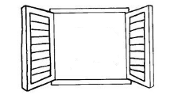

CORPO GESTOS E MOVIMENTOS:
- EXECUTAR HABILIDADES MANUAIS UTILIZANDO RECURSOS VARIADOS:COMO PRENDEDORES.
O EU O OUTRO E O NÓS
- PARTICIPAR DE BRINCADEIRAS QUE ESTIMULEM A RELAÇÃO ENTRE O ADULTO /CRIANÇA E CRIANÇA/CRIANÇA.

VAMOS BRINCAR DE RODA : OUVIR AS MUSICAS QUE SERÃO ENVIADAS NO GRUPO.
QUEM NÃO ESTÁ NO GRUPO PODE CANTAR CANTIGAS DE RODA COMO CIRANDA CIRANDINHA, ATIREI O PAU NO GATO DENTRE OUTRAS QUE LEMBRAR.

ATIVIDADE 1: VAMOS BRINCAR DE PENDURAR AS FITAS
AMARRAR O BARBANTE FORMANDO UM VARAL PEGAR AS FITAS QUE ESTÃO NO KIT E PENDURAR NO BARBANTE COMO SE ESTIVESSE PENDURANDO ROUPAS COM OS PREGADORES. APÓS A BRINCADEIRA REPRESENTE O MOMENTO COM UM DESENHO. PODE DESENHAR NO CADERNO COLOCANDO A DATA 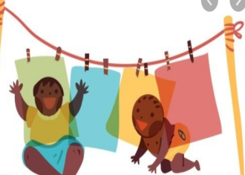 MODELO DA ATIVIDADE

ATIVIDADE 2: BRINCAR DE BATATA QUENTE.
SENTAR EM RODA PODENDO PEGAR UMA BATINHA OU UMA BOLA E PASSANDO A BOLA EM CIRCULO CANTANDO: BATATA QUENTE, QUENTE QUENTE, QUEIMOU. QUEM FICAR COM A BOLA NA MÃO SAI DA BRINCADEIRA. VENCE QUEM NÃO FICAR COM A BOLA NA MÃO.

HOJE É TERÇA FEIRA 19 DE MAIO DE 2020.
- DESENHE NA JANELA COMO ESTÁ O TEMPO HOJE.
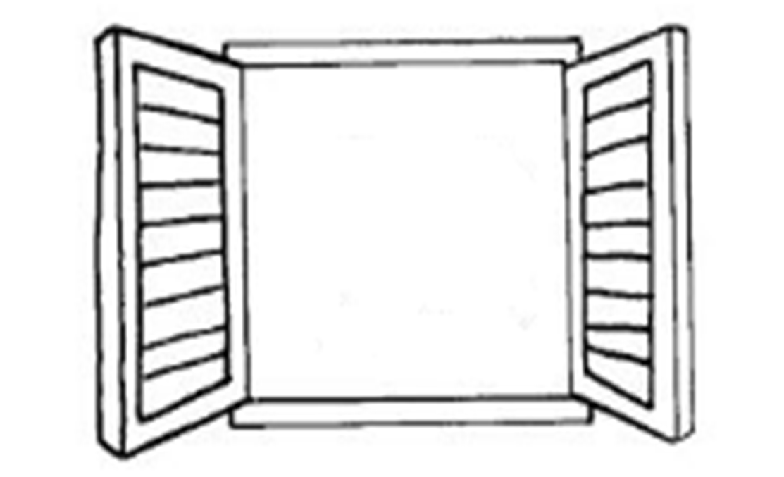
CORPO GETOS E MOVIMENTOS:
- (EI02CG01) APROPRIAR-SE DE GESTOS E MOVIMENTOS DE SUA CULTURA NO CUIDADO DE SI E NOS JOGOS E BRINCADEIRAS.
- CANTAR CANÇÕES IMITANDO OS GESTOS E SEGUIR RITMOS DIFERENTES DE MUSICAS COM MOVIMENTOS CORPORAIS.
O EU O OUTRO E O NÓS.
(EI02EO01) DEMONSTRAR ATITUDES DE CUIDADO E SOLIDARIEDADE NA INTERAÇÃO COM CRIANÇAS E ADULTOS.

ATIVIDADE 1 VAMOS OUVIR UMA MUSICA?
MUSICA MEXO O MEU CORPO: VIDEO QUE SERÁ ENVIADO NO DIA DA AULA. 19/05/2020. DANÇAR REALIZANDO OS MOVIMENTOS COM O CORPO. APÓS A DANÇA A CRIANÇA PODE DEITAR-SE NO CHÃO E A MAMÃE OU O PAPAI PODEM FAZER O CONTORNO DO SEU CORPO COM O GIZ.

ATIVIDADE 2: HORA DA HISTÓRIA: A GALINHA RUIVA (VIDEO QUE SERÁ ENVIADO NO DIA DA AULA 19/05/2020)
APÓS OUVIREM E ASSISTIREM A HISTÓRIA PASSAR TINTA EM UMA DAS MÃOS E FAZER O CARIMBO NO CADERNO DEPOIS QUE SECAR TENTAR FAZER UMA GALINHA COMPLETANDO COM AS PARTES QUE FALTAM COMO OS PÉS E O BICO E OS OLHOS, DEIXEM QUE FAÇAM DO JEITO DELES.
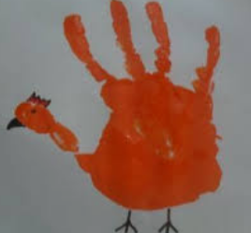.

HOJE É QUARTA FEIRA 20 DE MAIO DE 2020.
- DESENHE NA JANELA COMO ESTÁ O TEMPO HOJE.
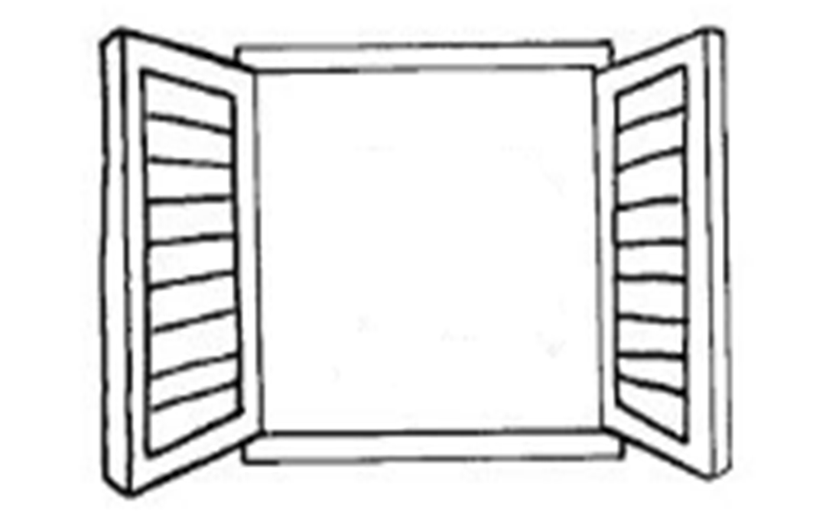
O EU O OUTRO E O NÓS.
(EI02EO01) DEMONSTRAR ATITUDES DE CUIDADO E SOLIDARIEDADE NA INTERAÇAO COM CRIANÇAS E ADULTOS.
- CONHECER E RECONHECER PESSOAS DA FAMÍLIA E DE SUA CONVIVÊNCIA.
ESPAÇOS, TEMPOS, QUANTIDADES RELAÇÕES E TRANSFORMAÇÕES.
REGISTRAR NÚMEROS E QUANTIDADES POR MEIO DE DESENHOS E OUTROS SÍMBOLOS.

VAMOS DANCAR ?
MUSICA : EU TENHO UM JACARÉ: DANÇAR ACOMPANHADO A MELODIA ESCONDENDO AS PARTES DO CORPO QUE SÃO FALADAS NA CANÇÃO. MUSÍCA SERÁ ENVIADA NO GRUPO.

ATIVIDADE 1: VAMOS CONHECER AS PESSOAS DAS FAMILIA?
NA SUA CASA VOCÊ TEM FOTOGRAFIAS DE SUA FAMÍLIA? PESSOAS QUE MORAM NA SUA CASA ? SE NÃO TEM NÃO TEM PROBLEMA FALE O NOME DAS PESSOAS QUE MORAM COM VOCÊ. CONTE QUANTAS PESSOAS MORAM COM VOCÊ. COMO ELAS SÃO ?

ATIVIDADE 2: ATIVIDADE DE REGISTRO.
MONTE UMA CASA COM AS FORMAS GEOMÉTRICAS QUE FORAM ENVIADAS UM TRIÂNGULO E UM RETÂNGULO. DEPOIS DE MONTAR A CASINHA COLAR UM PALITO DE SORVETE PARA CADA PESSOA QUE MORA COM VOCÊ. ( OS MATERIAS ESTÃO SENDO ENVIADOS NO KIT).

HOJE É QUINTA FEIRA 21 DE MAIO DE 2020.
- DESENHE NA JANELA COMO ESTÁ O TEMPO HOJE.
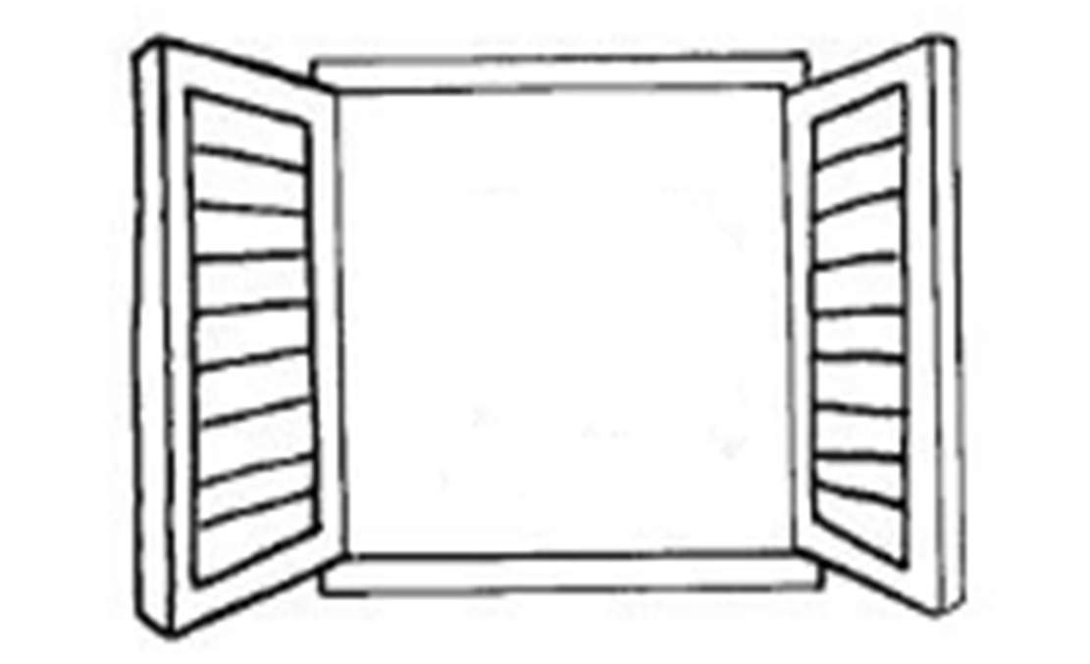
ESCUTA, FALA, PENSAMENTO E IMAGINAÇÃO.
(EI02EF05) RELATAR EXPERIENCIAS E FATOS ACONTECIDOS, HISTÓRIAS OUVIDAS FILMES, OU PEÇAS TEATRAIS ASSISTIDOS ETC.
- OUVIR HISTÓRIAS COMPREENDENDO AS MENSAGENS PRINCIPAIS.

CORPO GESTO E MOVIMENTOS.
EXPLORAR O PROPRIO CORPO NA PERPECTIVA DE CONHECE-LO.

VAMOS OUVIR A HISTÓRIA?
HISTÓRIA ENVIADA NO GRUPO. JUCA MACHUCA. CONTRA O VIRUS.
APÓS ASSISTIREM A HISTÓRIA CONVERSAR COM AS PESSOAS DE SUA FAMÍLIA SOBRE AS AÇÕES DE CUIDADOS E E HIGIENE PARA COMBATER O CORONA VIRUS.
NO CADERNO COLOQUE A DATA E TENTE DESENHAR UMA DAS AÇÕES QUE O JUCA ENSINOU DE COMO DEVEMOS NOS CUIDAR. LAVANDO AS MÃOS, USANDO A MÁSCARA, PASSAR ÁLCOOL EM GEL. O QUE CONSEGUIREM REPRESENTAR.

ATIVIDADE 2: PINTE A LETRA INICIAL DE SEU NOME.
COM O PINCEL PINTE A LETRA INICIAL DE SEU NOME UTILIZANDO TINTA.

HOJE É SEXTA FEIRA 22 DE MAIO DE 2020.

- DESENHE NA JANELA COMO ESTÁ O TEMPO HOJE.
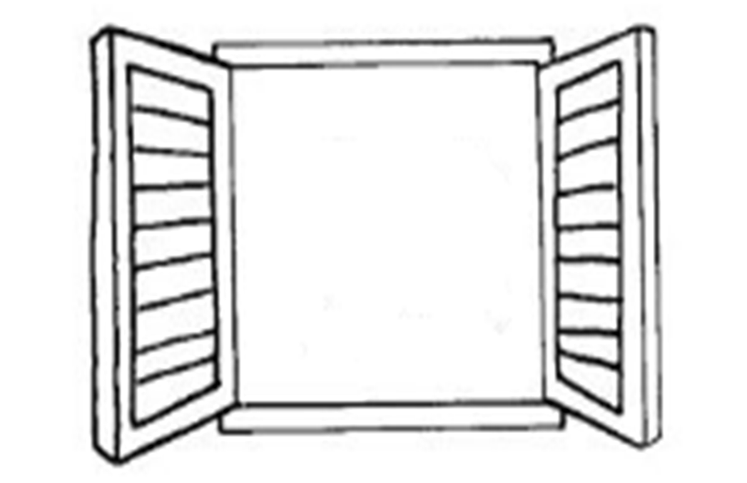
CORPO GESTOS E MOVIMENTOS:
(EI02CG01) APROPRIAR-SE DE GESTOS E MOVIMENTOS DE SUA CULTURA NO CUIDADO DE SI E NOS JOGOS E BRINCADEIRAS.
- EXPLORAR O PRÓPRIO CORPO NA PERSPECTIVA DE CONHECÊ-LO.
ESPAÇOS, TEMPOS, QUANTIDADES RELAÇÕES E TRANSFORMAÇÕES.
(EI02ET01) EXPLORAR E DESCREVER SEMELHANÇAS E DIFERENÇAS ENTRE AS CARACTERISTICAS E PROPRIEDADES DOS OBJETOS (TEXTURA, MASSA, TAMANHO).
- MANIPULAR OBJETOS E BRINQUEDOS DE MATERIAIS DIVERSOS, EXPLORANDO SUAS CARACTERISTICAS FÍSICAS E POSSIBILIDADES: APERTAR, SOPRAR.

VAMOS OUVIR UMA MÚSICA?

SEGUE A MUSICA EM ANEXO NA DATA: PABLITO E O PIRULITO. SOMOS TODOS IGUAIS. MUITO INTERESSANTE ESSA MÚSICA MOSTRA AS DIFERENÇAS ENTRE AS PESSOAS MAS QUE NO FUNDO SOMOS TODOS IGUAIS.

ATIVIDADE 1: BASQUETE COM BALDE
PENDURAR UM BALDE A UMA ALTURA ACESSIVEL ONDE A CRIANÇA CONSIGA ACERTAR ALGO DENTRO. DEPOIS PEGAR FOLHAS DE JORNAL OU REVISTA QUE FORAM ENVIADAS NOS MATERIAIS, AMASSAR FORMANDO UMA BOLA. ASSIM QUE ESTIVEREM PRONTAS A CRIANÇA IRÁ JOGAR A BOLA QUE FEZ TENTENDO ACERTAR DENTRO DO BALDE.

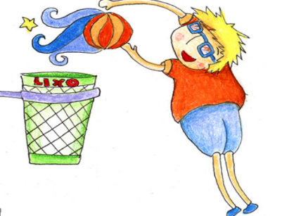

ATIVIDADE 2: CORRIDA DO CANUDINHO
COM UM GIZ FAZER DUAS LINHAS UMA DO LADO DA OUTRA COMO SE FOSSE UM CAMINHO. DEPOIS PEGAR UM PEDAÇO PEQUENO DE JORNAL AMASSAR FORMANDO UMA BOLINHA PEQUENA. COM UM CANUDINHO QUE FOI ENVIADO NOS MATERIAIS A CRIANÇA IRÁ SOPRAR A BOLINHA NÃO DEIXANDO ELA SAIR DA ESTRADA.
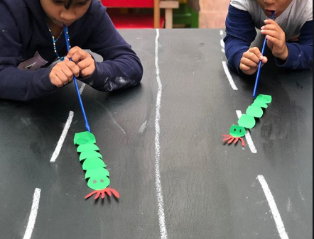

HOJE É SEGUNDA-FEIRA 25 DE MAIO DE 2020.
- DESENHE NA JANELA COMO ESTÁ O TEMPO HOJE.
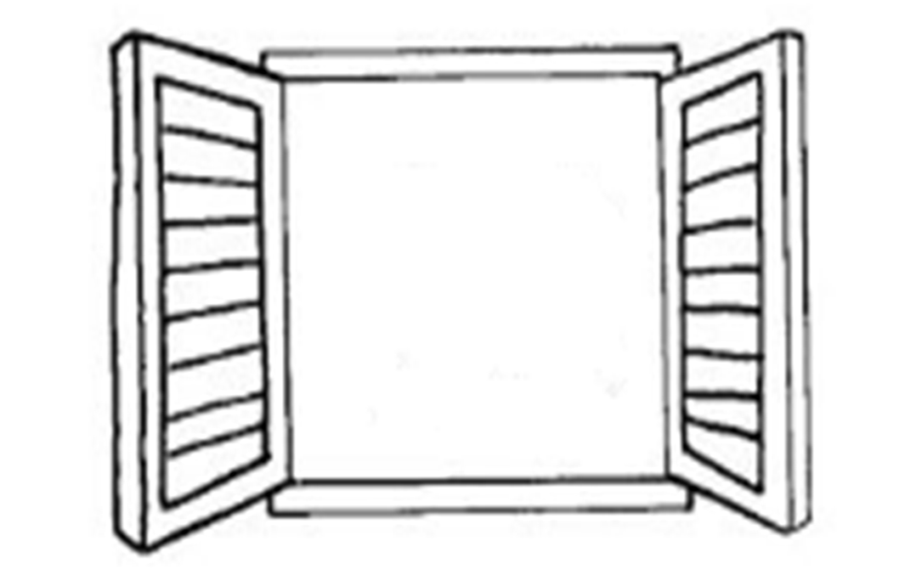
CORPO GESTOS E MOVIMENTOS:
(EI02CG05) DESENVOLVER PROGRESSIVAMENTE AS HABILIDADES MANUAIS, ADQUIRINDO CONTROLE PARA DESENHAR, PINTAR , RASGAR FOLHAR,ENTRE OUTROS.
      - EXPLORAR O USO DE TESOURAS.
O EU O OUTRO E O NÓS.
(EI02EO06) RESPEITAR REGRAS BASICAS DE CONVIVIO SOCIAL NAS INTERAÇÔES E BRINCADEIRAS.
PARTICIPAR DE BRINCADEIRAS QUE ESTIMULEM A RELAÇÃO ENTRE ADULTO/CRIANÇA E CRIANÇA/CRIANÇA.

VAMOS DANÇAR UM POUCO?
VIDEO EM ANEXO MUSICA DO GRUPO PALAVRA CANTADA CARANGUEJO NÃO É PEIXE.
ATIVIDADE 1: VAMOS RECORTAR UM POUCO.
COM A TESOURA QUE JÁ FOI ENVIADA NO KIT, VOCÊS IRÃO RECORTAR NAS LINHAS PONTILHADAS FORMANDO O CABELO DO MENINO IMAGEM QUE FOI ENVIADA NOS MATERIAIS. APÓS RECORTAREM COM A SUPERVISÃO DO PAPAI OU
DA MAMÃE. COLEM O BONEQUINHO NO CADERNO. NÃO ESQUEÇAM DE COLOCAR A DATA.

ATIVIDADE 2: BRINCAR DE PASSA ANEL.
VOCÊS SE LEMBRAM PAIS DESSA BRINCADEIRA?
UMA CRIANÇA SERÁ ESCOLHIDA PARA PASSAR O ANEL. O RESTANTE DOS PARTICIPANTES PODE FICAR SENTADO UM AO LADO DO OUTRO COM AS MÃOS UNIDAS, ENTREABERTAS, FORMANDO UMA CONCHA FECHADA. A CRIANÇA QUE ESTIVER COM O ANEL ENTRE AS MÃOS DEVERÁ PASSAR SUAS MÃOS ENTRE AS MÃOS DOS OUTROS PARTICIPANTES.QUEM FICAR COM O ANEL NÃO PODE FALAR QUE ESTÁ COM ELE. E UM DOS PARTICIPANTES TEM QUE ADIVINHAR COM QUEM ESTÁ.
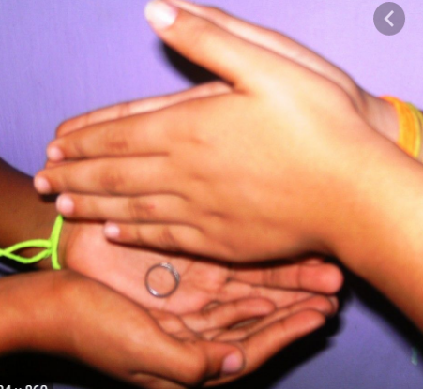

HOJE É TERÇA FEIRA 26 DE MAIO DE 2020.
- DESENHE NA JANELA COMO ESTÁ O TEMPO HOJE.

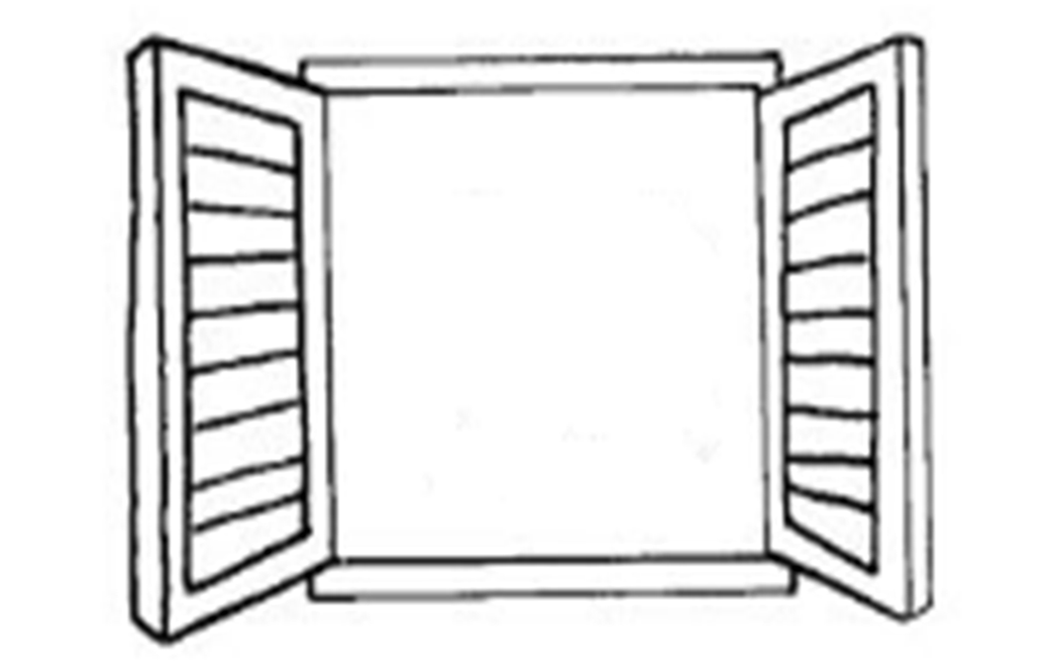

ESPAÇOS, TEMPOS QUANTIDADES RELAÇÕES E TRANSFORMAÇÕES.
(EI02ET01)EXPLORAR E DESCREVER SEMELHANÇAS E DIFERENÇAS ENTRE AS CARACTERISTICAS E PROPRIEDADES DOS OBJETOS(TEXTURA, MASSA, TAMANHO).
      - OBSERVAR E NOMEAR ALGUNS ATRIBUTOS DOS OBJETOS QUE EXPLORAM.

VAMOS DANÇAR UM POUCO?
VIDEO EM ANEXO MUSICA DO GRUPO PALAVRA CANTADA COLORIDOS

HISTÓRIA EM VIDEO: BAU DE HISTÓRIAS: E AS FORMAS GEOMÉTRICAS ENVIADA EM ANEXO.
O DIARIO DE MIKA: AS FORMAS.
ATIVIDADE 1: APÓS VER AS HISTÓRIAS PROCURE NA SUA CASA OBJETOS QUE TENHAM AS FORMAS GEOMÉTRICAS TRABALHADAS .PEÇA AJUDA PARA A MAMÃE OU PARA AO PAPAI.

ATIVIDADE 2: PINTE AS FORMAS CONFORME O MODELO. ATIVIDADE EM ANEXO.
ELA ESTÁ COM A DATA APÓS A REALIZAÇÃO COLE NO CADERNO.

HOJE É QUARTA FEIRA 27 DE MAIO DE 2020.
- DESENHE NA JANELA COMO ESTÁ O TEMPO HOJE.
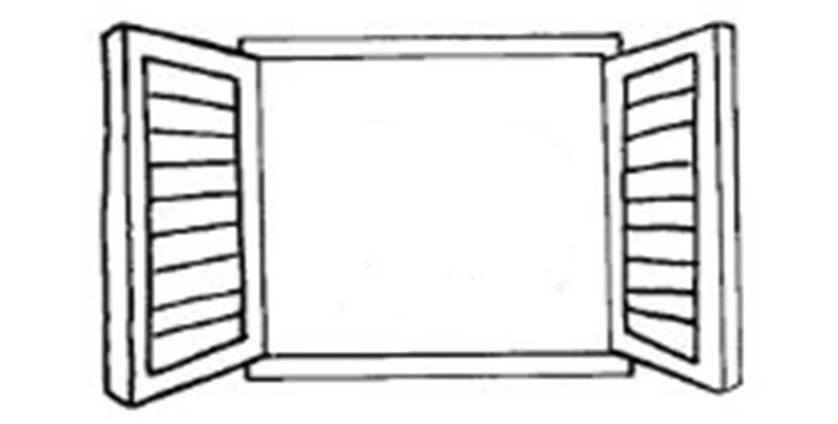
TRAÇOS SONS CORES E FORMAS.
(EI02TS01) CRIAR SONS COM MATERIAIS, OBJETOS E INSTRUMENTOS MUSICAIS, PARA ACOMPANHAR DIVERSOS RITMOS DE MÚSICA.
- RECONHECER AS PARTES DO CORPO NOMEANDO-AS E REALIZAR REGISTROS GRÁFICOS DO PRÓRIO CORPO E DOS DEMAIS.

VAMOS DANÇAR?
MÙSICA: MUNDO BITA INSETOS
APROVEITE E PROCURE NA SUA CASA S EXISTE ALGUNS DOS INSETOS QUE APARECERAM NA MÚSICA.

ATIVIDADE 1: COMPLETE O ROSTO DA MENINA COM O QUE FALTA.
COMPLETAR O DESENHO COM AS PARTES DOS ROSTO QUE ESTÃO FALTANDO.
ATIVIDADE ENVIADA EM ANEXO.

ATIVIDADE 2: BRINCANDO COM MASSA DE MODELAR/JORNAL.

TENTAR FAZER UM BONEQUINHO UTILIZANDO MASSA DE MODELAR. OU AMASSANDO PAPÉIS COMO FAZER UMA BOLINHA DE JORNAL PARA FAZER A CABEÇA, E AS PERNAS E BRAÇOS COM TIRAS DE JORNAL. DEPOIS DE PRONTO COLE-OS NO CADERNO COLOCANDO A DATA .

HOJE É QUINTA -FEIRA 28 DE MAIO DE 2020.
- DESENHE NA JANELA COMO ESTÁ O TEMPO HOJE.

ESCUTA, FALA, PENSAMENTO E IMAGINAÇÃO.
(EI02EF01) DIALOGAR COM CRIANÇAS E ADULTOS EXPRESSANDO SEUS DESEJOS, NECESSIDADES SENTIMENTOS E OPINIÕES.
- AMPLIAR SEU VOCABULÁRIO POR MEIO DE MÚSICAS, NARRATIVAS, POEMAS, HISTÓRIAS, CONTOS, PARLENDAS, CONVERSAS E BRINCADEIRAS PARA DESENVOLVER SUA CAPACIDADE DE COMUNICAÇÃO.

VAMOS DANCAR UM POUCO?
MUSICA ENVIADA EM ANEXO: PALAVRA CANTADA PARLENDAS.

AGORA É A HORA DA HISTÓRIA:
VIDEO EM ANEXO A HISTÓRIA DO SAPO BOCARRÃO VARAL DE HISTÓRIAS

ATIVIDADE 1: VAMOS BRINCAR COM A PARLENDA.
COM SUA FAMÍLIA BRINQUE PARA VER QUEM CONSEGUE FALAR MAIS RÁPIDO A PARLENDA DO SAPO.
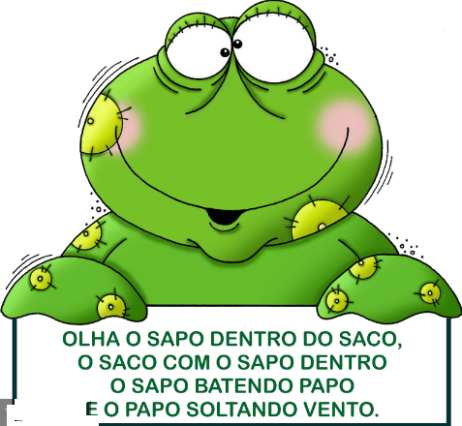

ATIVIDADE 2: VAMOS MONTAR UM SAPO:SEGUE O MODELO DA ATIVIDADE. OS MATERIAIS TAMBÉM FORAM ENVIADOS NOS ANEXOS. DEIXEM AS CRIANÇAS COLAREM DO SEU JEITO DEPOIS DEIXEM QUE DESENHEM COMO CONSEGUIREM, COMPLETANDO AS PARTES DO CORPO DO SAPO. COLEM O SAPINHO QUE MONTARAM NO CADERNO. NÃO ESQUEÇAM DE COLOCAR A DATA.
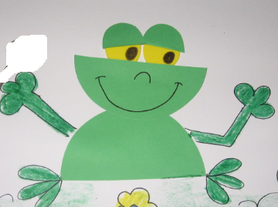

HOJE É SEXTA FEIRA 29 DE MAIO DE 2020.
- DESENHE NA JANELA COMO ESTÁ O TEMPO HOJE.
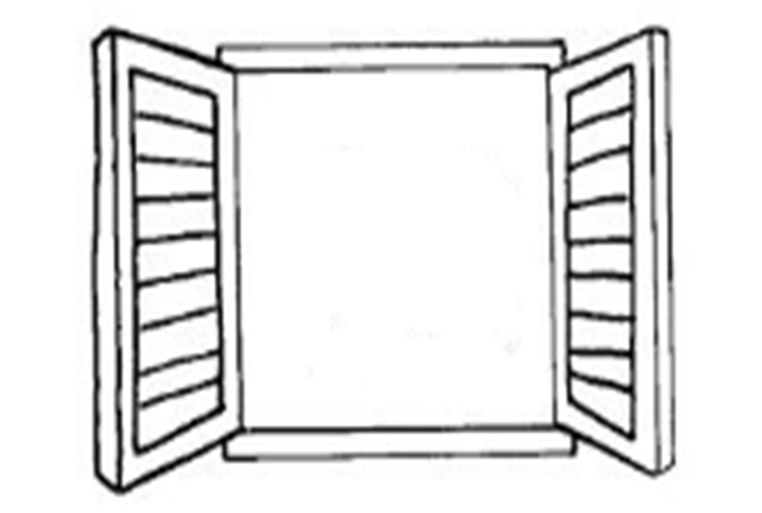
CORPO GESTOS E MOVIMENTOS:
- EXPLORAR O PRÓPRIO CORPO NA PERSPECTIVA DE CONHECÊ-LO.
ESCUTA FALA PENSAMENTO E IMAGINAÇÃO.
- PARTICIPAR DE VARIADAS SITUAÇÕES DE COMUNICAÇÃO UTILIZANDO DIVERSAS LINGUAGENS.

AGORA É HORA DE DANÇAR UM POUCO. VAMOS LÁ.
MUSICA ENVIADA EM ANEXO : MUNDO BITA FESTA NA LAGOA

ATIVIDADE 1: CAÇA AO TESOURO
ESCOLHA 2 OU 3 OBJETOS E MOSTRE PARA A CRIANÇA. FALE O NOME DELES E DIGA QUE ELES SÃO TESOUROS QUE VOCÊ VAI GUARDAR BEM ESCONDIDO. DEPOIS PEÇA PARA A CRIANÇA PROCURAR O TESOURO E TRAGA-OS PARA VOCÊ. MAS NÃO ESCONDA EM UM LUGAR MUITO DIFICIL QUE A CRIANÇA DEMORE MUITO A ENCONTRAR POIS SE NÃO ELA IRÁ DESISTIR DE BRINCAR.

ATIVIDADE 2: CORRIDA DE UM PÉ SÓ
FAÇA UMA MARCA DE SAÍDA E OUTRA DE CHEGADA NO CHÃO. TODOS OS PARTICIPANTES DEVEM SAIR PULANDO COM UM PÉ SÓ DA LINHA DE INÍCIO ATÉ A LINHA DE CHEGADA . O VENCENDOR SERÁ O PRIMEIRO QUE CHEGAR.
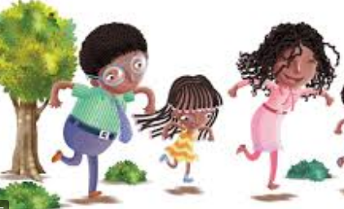.

TENHAM TODOS UMA ÓTIMA SEMANA.

